Tillsynsbegäran – information om höga naturvärden i avverkningsanmälan A 33221-2026 i Bräcke kommun
Denna tillsynsbegäran behandlar höga naturvärden i avverkningsanmälan A 33221-2026 i Bräcke kommun som inkom 2026-08-12 och omfattar 16,0 ha.
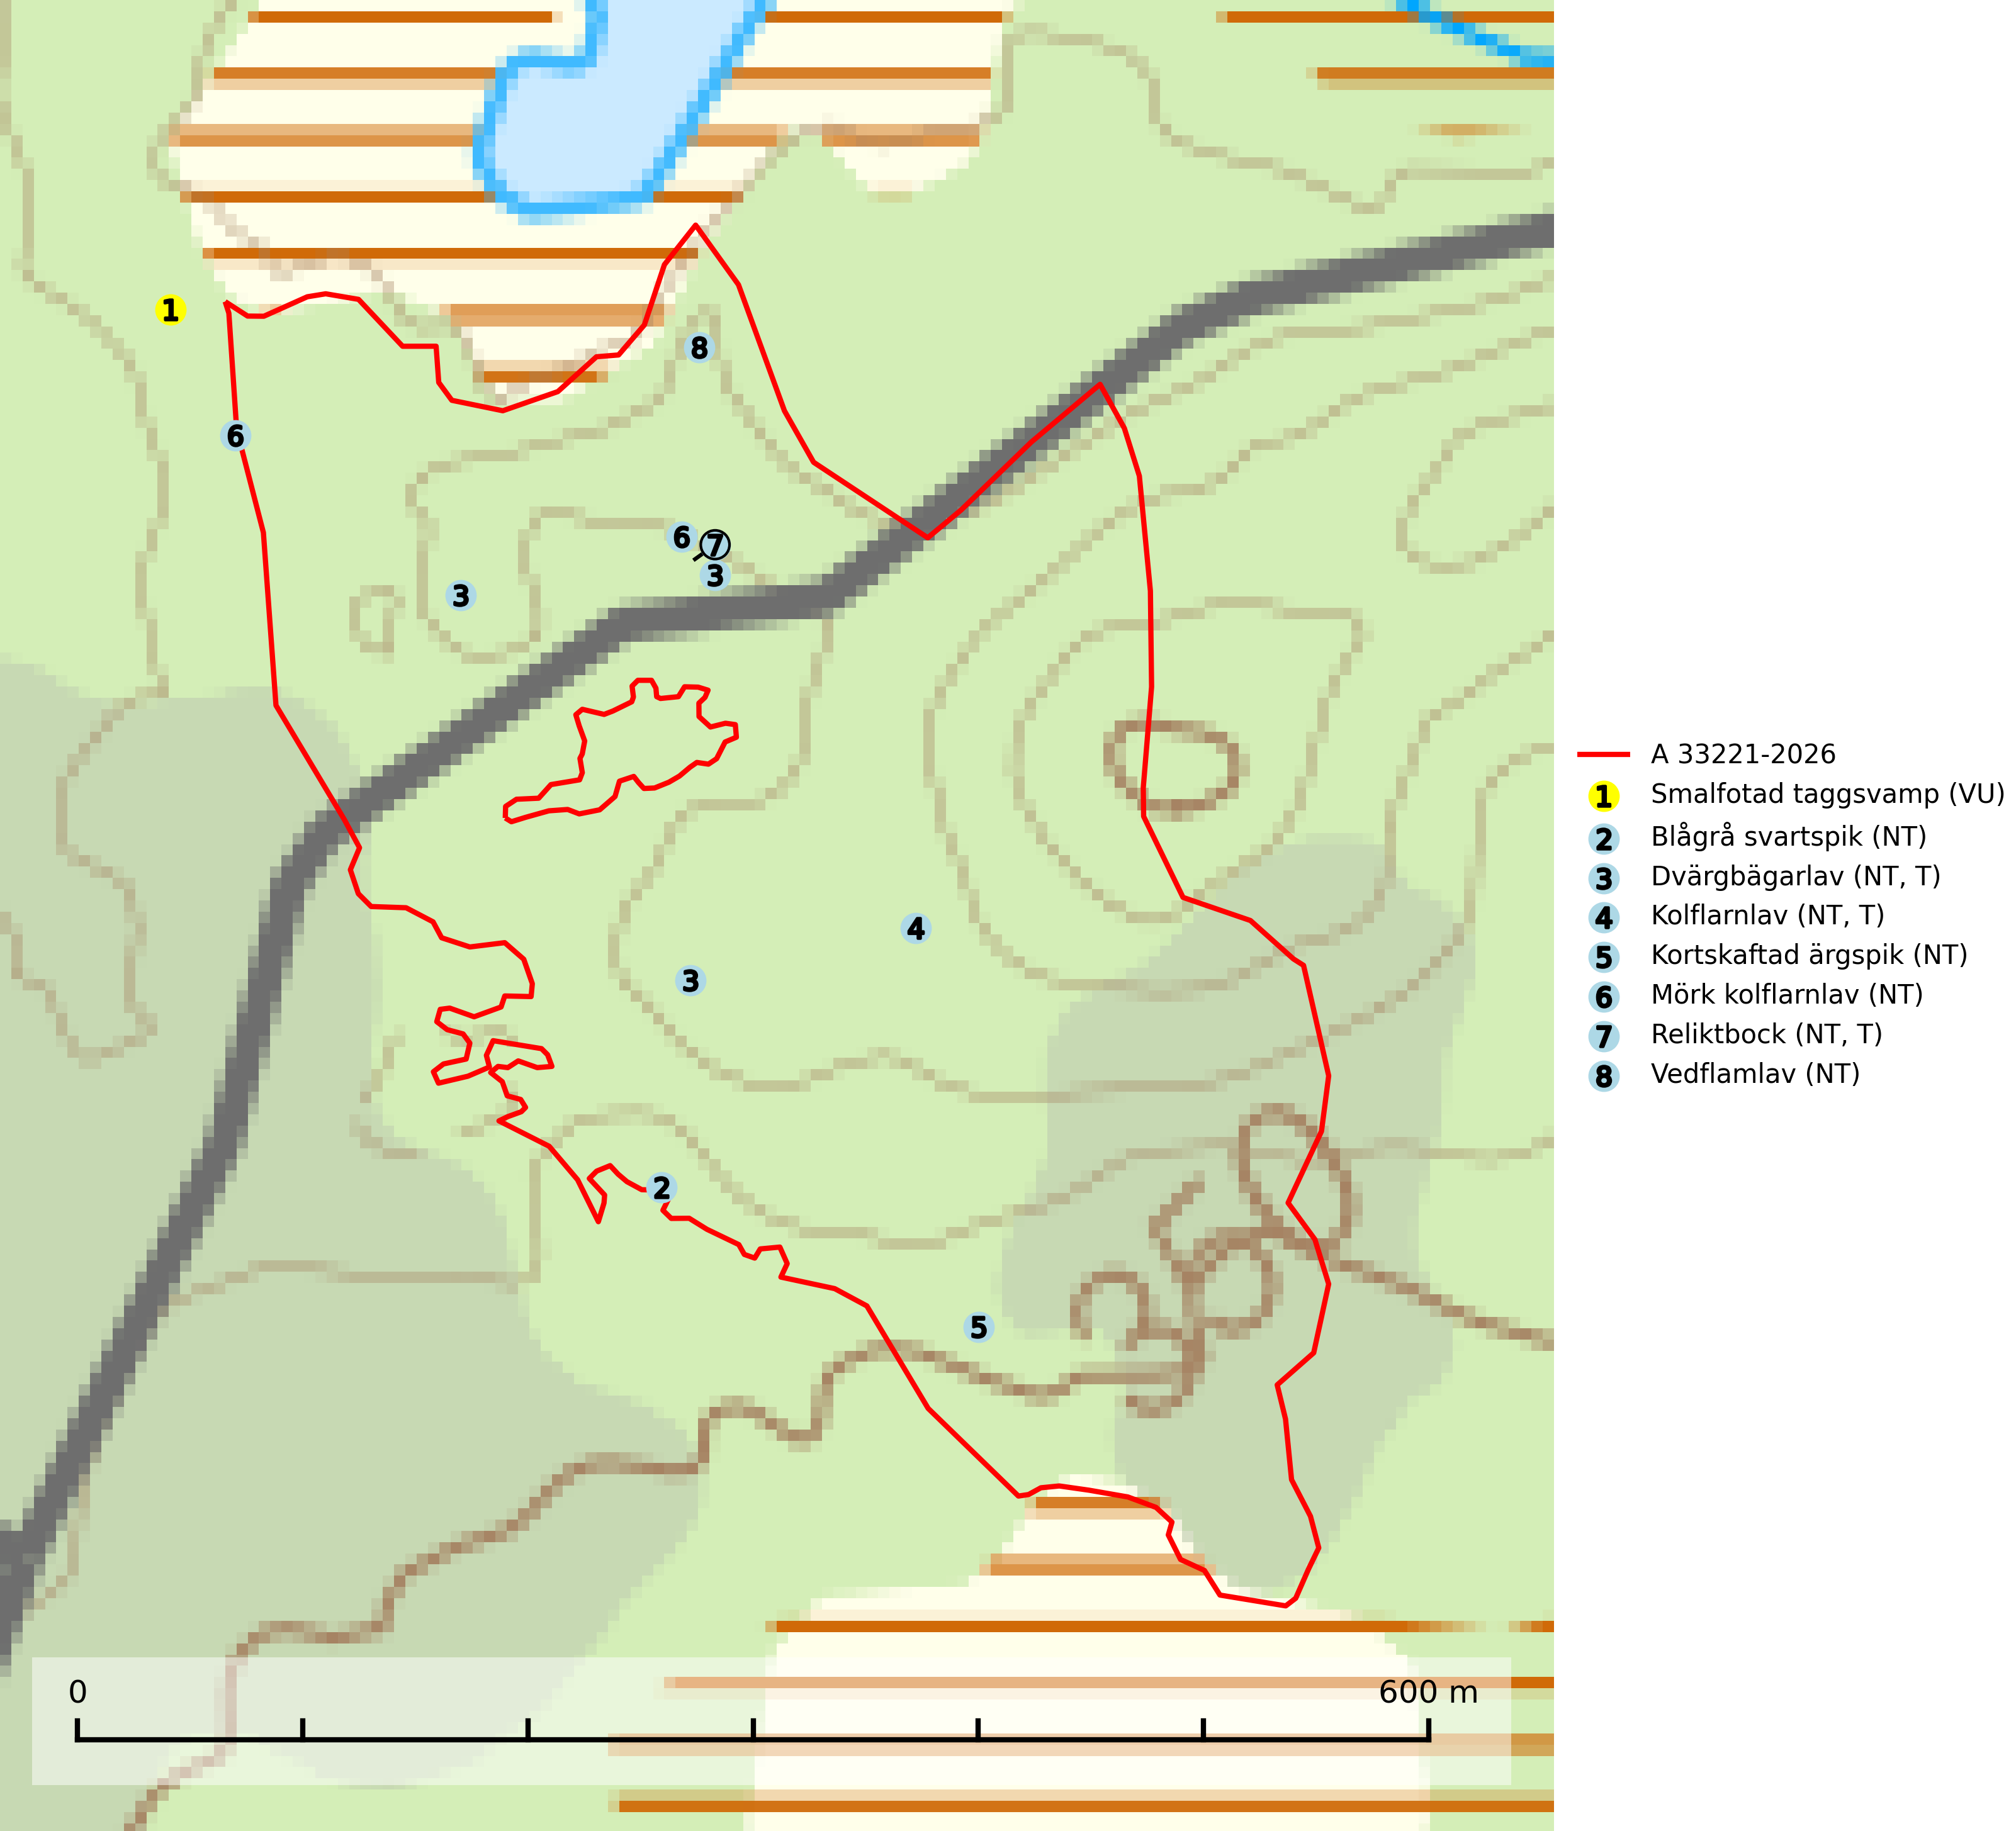
Figur 1. Fyndplatser för naturvårdsarter i och inom 25 meter från avverkningsanmälan. Markörer utan svart kant är placerade på fyndplatsen. Markörer med svart kant är placerade vid sidan av fyndplatsen har ett svart streck som visar fyndplatsens exakta position. Kartans mittpunktskoordinat är N 6997457, E 521661 i SWEREF 99 TM.
I och inom 25 meter från avverkningsanmälan finns fynd av 8 naturvårdsarter, varav 8 är rödlistade och 3 är typiska (T): smalfotad taggsvamp (VU), blågrå svartspik (NT), dvärgbägarlav (NT, T), kolflarnlav (NT, T), kortskaftad ärgspik (NT), mörk kolflarnlav (NT), reliktbock (NT, T) och vedflamlav (NT). Se Figur 1.

Tillsynsbegäran
Vi begär härmed att Skogsstyrelsen fattar beslut enligt miljöbalken som säkerställer att skogens höga naturvärden bevaras samt att EU-lagstiftning efterlevs och att artskyddsbrott förhindras.
Vi önskar även ta del av de ställningstaganden och beslut som myndigheten meddelar till följd av aktuell avverkningsanmälan och föreningens inlaga (se 34 § förvaltningslagen).

Naturvårdsarter och fridlysta arter
Nedan följer beskrivningar av de naturvårdsarter och fridlysta arter som har sina livsmiljöer och växtplatser i den avverkningsanmälda skogen. De påträffade naturvårdsarterna är ett tydligt kvitto på att det rör sig om en skog med höga naturvärden.
Smalfotad taggsvamp (VU), rödlistad som sårbar, växer på marken under lågor eller fallna stubbar i brandpräglad torr tallskog med lång kontinuitet. Arten är starkt associerad till kolad ved från tallar som sannolikt varit med om flera historiska skogsbränder. Detta är en process som kan ta många hundra år och det tar således mycket lång tid att återskapa lämpliga substrat. Smalfotad taggsvamp är placerad i toppen av Skogsstyrelsens värdepyramid för bedömning av skog med höga naturvärden samt globalt rödlistad som sårbar (VU) vilket innebär att Sverige har ett internationellt ansvar för arten (IUCN Redlist, 2024; Nitare & Skogsstyrelsen, 2019; SLU Artdatabanken, 2024).
Blågrå svartspik (NT) växer på torr, hård ved av gamla, solbelysta torrakor, högstubbar av tall och grova döda grenar på levande tallar i öppna bestånd av naturskogskaraktär. Nästan alltid rör det sig om tjärrika torrträd och högstubbar (töreved, keloträd) som kan vara en bra bit över hundra år, i vissa fall sannolikt hundratals år gamla. Skogsbruk är idag det allvarligaste hotet. Ett långsiktigt hot är att nybildningen av gamla torrakor och högstubbar är en långsam process vilken ofta är beroende av skogsbrand. Nytt substrat bildas numera sannolikt nästan inte alls då antalet naturliga skogsbränder har minskat drastiskt på grund av effektivare brandbekämpning. Döda träd som lämnas efter avverkning är inte lämpliga för arten, eftersom dessa träd inte varit utsatta för skogsbrand och bildat tjärrik ved. Skogsbruksåtgärder på eller i närheten av växtplatserna bör undvikas. Naturskogsartade skogar med förekomst av arten indikerar höga biologiska värden och bör bevaras. Blågrå svartspik har en mycket begränsad utbredning utanför de nordiska länderna varför dessa länder har ett speciellt ansvar för arten (SLU Artdatabanken, 2024).
Dvärgbägarlav (NT) förekommer över hela Sverige på gammal hård ved, huvudsakligen på tall men i södra Sverige även på ek. Veden utgörs framförallt av grova stubbar, lågor och grenar. Substratet har blivit sällsyntare och nybildning av substrat sker bara i begränsad omfattning. Arten hotas av att grova lågor blir allt sällsyntare i dagens kulturskogar samt att nybildningen av lämpliga substrat går mycket långsamt. En riklig tillgång på gamla tall- eller eklågor måste säkerställas på artens lokaler. Dvärgbägarlav är typisk art för 9010 Taiga (SLU Artdatabanken, 2024; Nitare & Skogsstyrelsen, 2019).
Kolflarnlav (NT) är brandberoende och växer nästan uteslutande på kolad hård kärnved av tall. Etableringen verkar ske först 100–300 år efter brand och nytt substrat nybildas i mycket begränsad omfattning. Avverkning av tallskog av naturskogskaraktär med spår av återkommande bränder är ett hot och mängden lämplig ved att växa på för arten minskar dels på grund av naturlig nedbrytning men framförallt på grund av att det förstörs i samband med slutavverkningar, gallringar och markberedning. Såväl kolflarnlav som mörk kolflarnlav har glänsande bålfjäll och förekommer främst i tall- och blandbarrskogar av naturskogskaraktär med spår av återkommande bränder. Skogar som dessa hyser höga biologiska värden och bör skyddas. Kolflarnlav är typisk art för 9010 Taiga (SLU Artdatabanken, 2024).
Kortskaftad ärgspik (NT) förekommer i barrträdsdominerade skogar och växer nästan uteslutande på tallved. Den föredrar gamla högstubbar i fuktig och halvöppen miljö, t.ex. i myrkanter, sumpskog och brandpräglad skog. Arten indikerar kontinuerlig tillgång till gamla högstubbar i kombination med hög och jämn luftfuktighet. Skogsbruk på lokaler med kortskaftad ärgspik utgör ett hot. På lång sikt bildas färre lämpliga substrat än vad som försvinner. Avverkning av barrträdsdominerade bestånd av naturskogskaraktär utgör ett långsiktigt hot. Naturskogsartade bestånd med riklig förekomst av gamla och grova tallhögstubbar bör undantas från skogsbruk (SLU Artdatabanken, 2024).
Mörk kolflarnlav (NT) är brandberoende och växer nästan uteslutande på kolad hård kärnved av tall. Arten förekommer främst i glesa, öppna tall- och blandbarrskogar av naturskogskaraktär och etableringen verkar ske sent efter brand, kanske först efter 100–300 år. Mörk kolflarnlav indikerar skog med höga naturvärden och vanligast är att den påträffas på rester av nedbrunna torrakor och högstubbar och lågstubbar som är så grova att hela innandömet är urbränt. Tall- och blandbarrskogar av naturskogskaraktär med spår av återkommande bränder hyser höga biologiska värden och bör skyddas (SLU Artdatabanken, 2024).
Reliktbock (NT) är en skalbagge vars larvutveckling sker i tjock, solexponerad skorpbark på gamla, levande tallar. Ofta i träd som under längre tid stått fritt och öppet, t.ex. i kantzoner i odlingslandskap, längs stränder och åsar, men också i gles, gammal tallskog på mager mark. Arten är brandgynnad genom att omgivande småträd och buskar försvinner vid lågintensiva bränder samtidigt som gamla tallar överlever och förblir solexponerade. Minskningstakten för den svenska populationen bedöms vara nära gränsvärdet för Sårbar (VU) och i den europeiska rödlistan är reliktbock rödlistad som Sårbar (VU) vilket innebär att Sverige har ett internationellt ansvar för arten. Gamla tallskogar bör få ett långsiktigt skydd, och inte slutavverkas. Reliktbock är typisk art för 9010 Taiga och 9060 Åsbarrskog (SLU Artdatabanken, 2024; IUCN, 2016).
Vedflamlav (NT) växer på gammal hård och torr, exponerad kärnved av tall, främst på högstubbar i ljusöppna lägen, t.ex. vid och på myrar, sjökanter, i glesa hällmarkskogar och i brandpräglade tallnaturskogar. Substratet nyskapas i begränsad omfattning och arten är en utmärkt indikator på höga naturvärden i denna skogstyp. Tall- och barrblandskogar med naturskogskaraktär och spår av bränder har ofta höga biologiska värden och bör skyddas. På vedflamlavens bål kan den sällsynta spiklaven/parasiten Calicium ramboldiicola (VU) påträffas (SLU Artdatabanken, 2026).

